REQUERIMENTO nº 306/2021

Súmula:- Requer informações do Executivo junto a Secretaria de Saúde, Srta. Luiza Nasi Fernandes, se existe a possibilidade de implementação de uma piscina no Centro de Reabilitação.

REQUEIRO à Mesa, após ouvido o Douto Plenário na forma regimental vigente, seja oficiado ao Excelentíssimo Igor Soares, Prefeito Municipal, para que interceda junto a Secretaria de Saúde, e solicite informações se existe a possibilidade de implementação de uma piscina no Centro de Reabilitação.

Justificativa

Senhor Presidente:-
Senhores Vereadores:-
Senhoras Vereadoras:

Venho por meio deste documento solicitar informações aos órgãos competentes referente ao caso supracitado.
O objetivo dessa benfeitoria é ampliar a qualidade de tratamento desse centro, tendo até mesmo a possibilidade de agregar atividades como as relacionadas a Hidroterapia, que poderá atender mais especificamente as pessoas que possuem algum impedimento físico e necessitam do trabalho de um fisioterapeuta, nos casos podemos citar os pacientes que possuem Mal de Parkinson, artrose, osteoartrose, osteopenia, artrites, hérnia discal, gestantes, deficientes físicos e outros diversos casos.

Muitos pacientes devido a algum problema físico possuem uma grande dificuldade na realização de um tratamento como a fisioterapia convencional, sendo necessário que haja um local adaptado para que os mesmos possam ter uma recuperação de mais qualidade e que consequentemente será mais rápida. Sendo assim é necessário que esses competentes órgãos analisem a possibilidade, para que possamos tornar o local mais completo, podendo atender a mais esse grupo de pacientes inseridos em nosso município. Sem mais para o momento, peço para que meus nobres pares aprovem essa propositura. Cabe-me informar que este pedido já foi objeto do requerimento nº 1282/2019 deste vereador.

Sala das Sessões Bemvindo Moreira Nery, 25 janeiro de 2021.

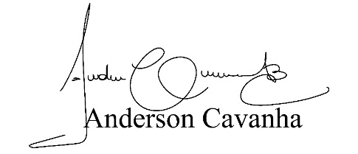
(Bruxão Cavanha – PL)
Vereador

